Práctica Guiada DAW2 Instalación de Apache Tomcat en AWS EC2 (Linux)
Dario Briongos Garcia

Datos de la instancia EC2

- AMI utilizada: Ubuntu Server 24.04
- Tipo de instancia: t3.micro
- IP pública: 44.223.68.79
- Clave (.pem): Las claves utilizadas en todas mis instancias “claveAWS.pem”
- Puertos abiertos: 22(SSH), 8080(TCP)
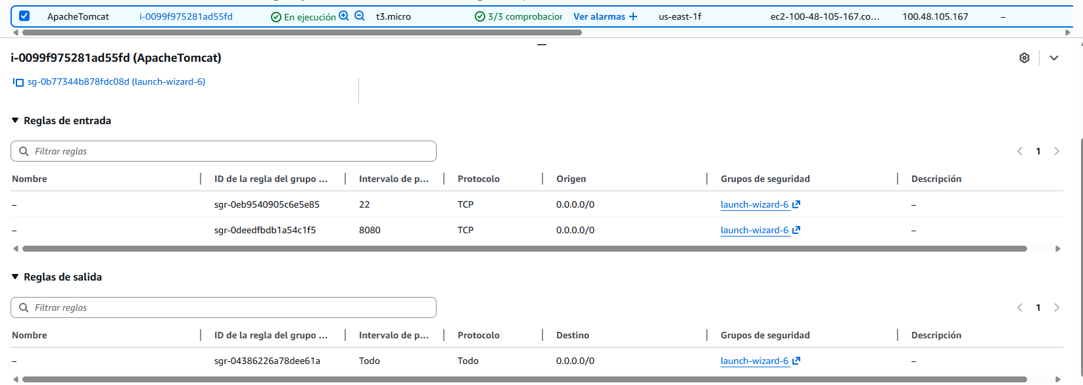

2. Conexión por SSH
Comando utilizado:
ssh -i "D:\Usuarios\daw214\Downloads\claveAWS.pem" ubuntu@100.48.105.167
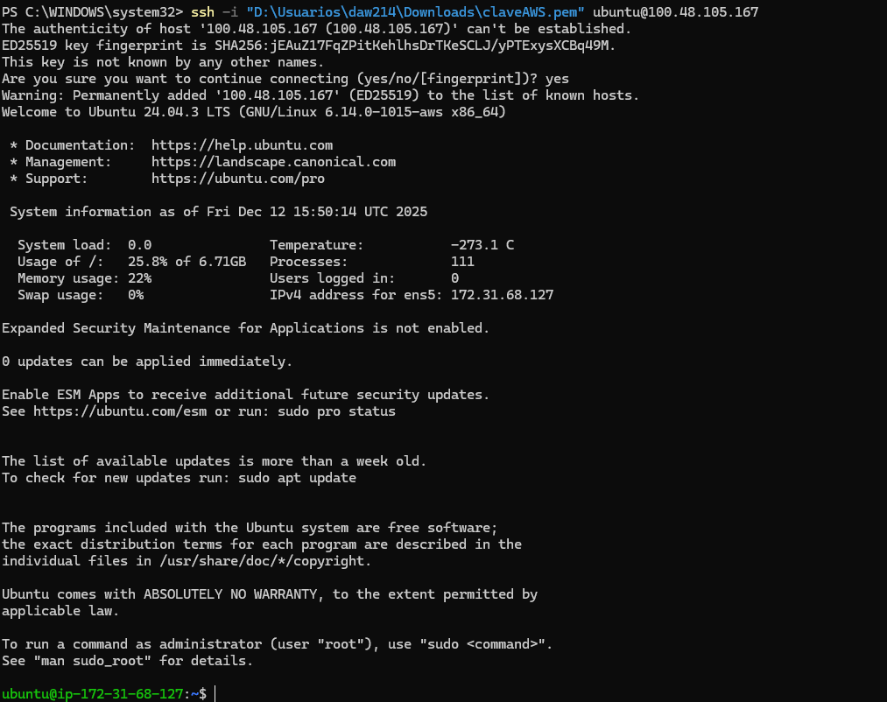

3. Actualización de paquetes
Comando:
sudo apt update
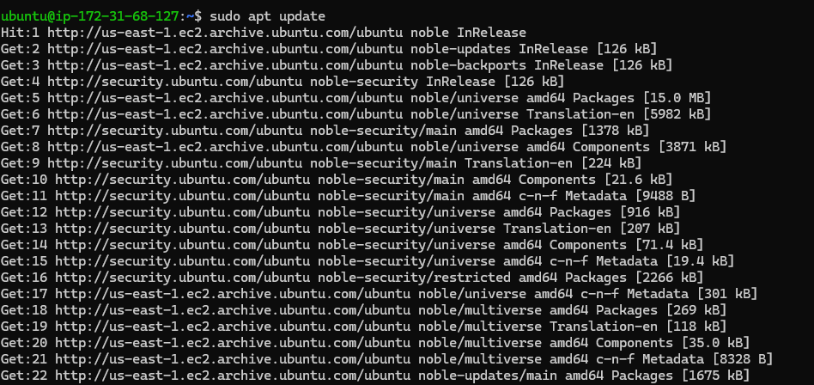
Comando:
sudo apt upgrade
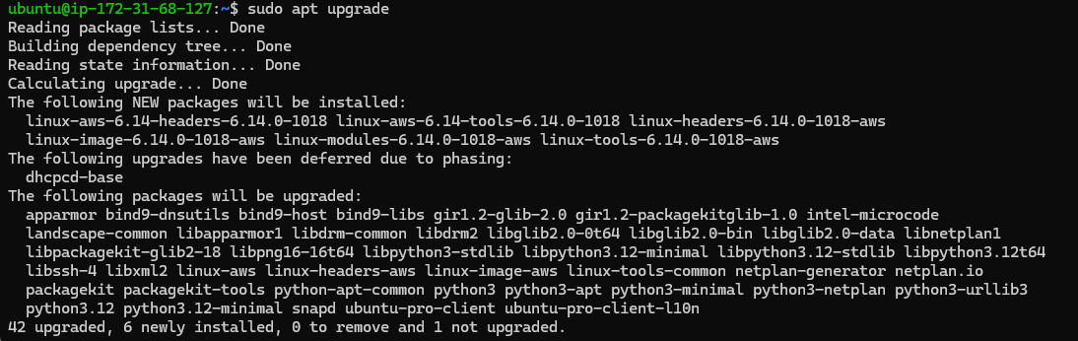

5. Instalacion de JDK
sudo apt install default-jdk
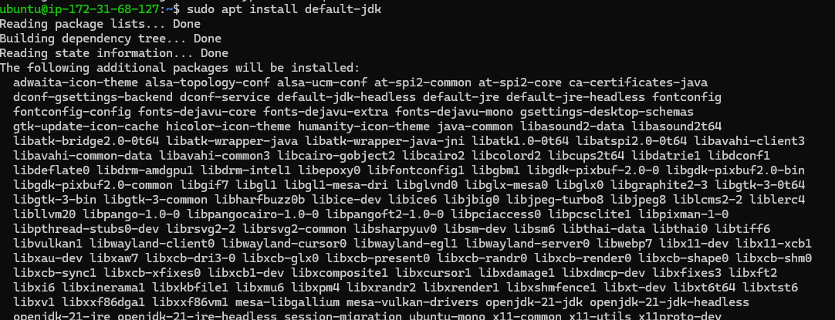

6. Configuración de Usuario y Directorios
el grupo y el usuario tomcat:
Sudo groupadd tomcat
sudo useradd -M -s /bin/false -g tomcat tomcat
Crear el directorio de instalación:
Sudo mkdir /opt/tomcat

7. Instalo TomCat
wget https://dlcdn.apache.org/tomcat/tomcat-9/v9.0.113/bin/apache-tomcat-9.0.113.tar.gz
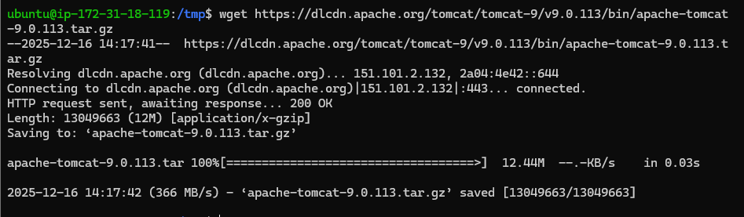

sudo tar xvzf apache-tomcat-9.0.113.tar.gz -C /opt/tomcat --strip-components=1
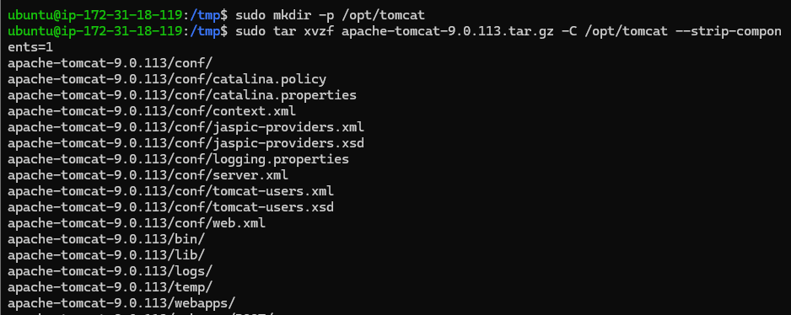
Le damos permisos
Cd /opt/tomcat
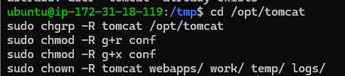

Sudo nano /etc/system/system/tomcat.service

Añadimos la configuracion
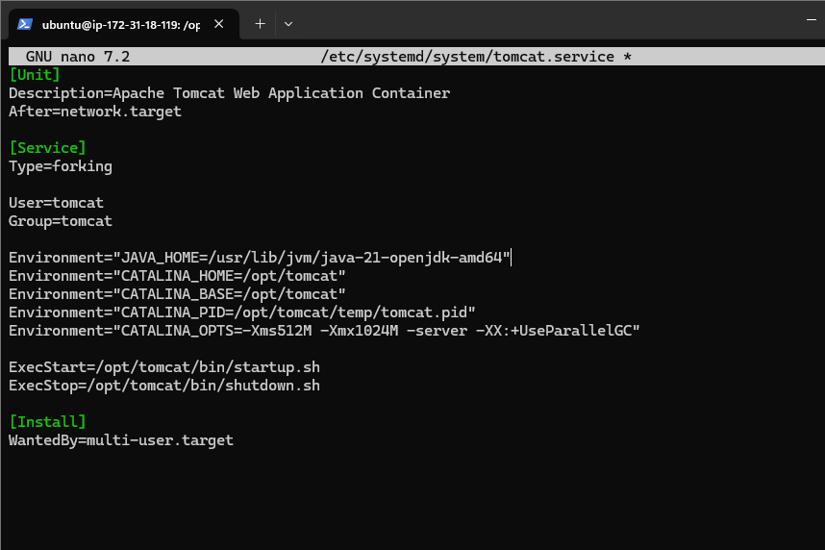
Compruebo el estado y le reinicio
Sudo systemctl daemon-reload
Sudo systemctl restart tomcat
Sudo systemctl status tomcat
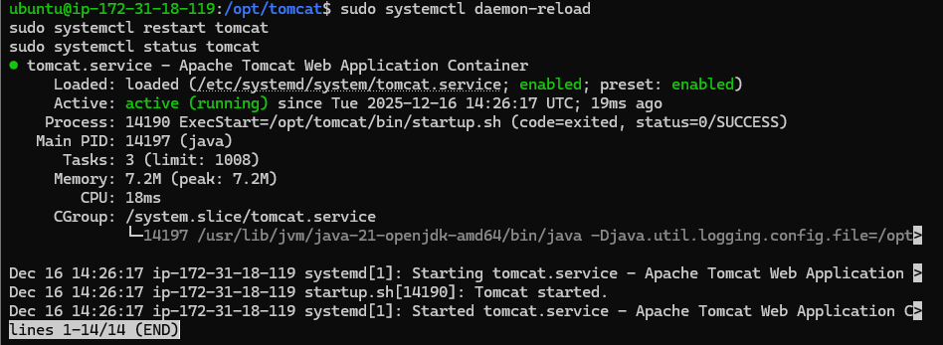

Y compruebo que funciona en el navegador
http://44.223.68.79:8080

